Гумеров Камиль Маратович
861-топ862
Лабораторная работа № 5. Циклы. Решение задач на табуляцию и итерации

Цели лабораторной работы:
1. Познакомиться с понятием цикла и его видами
2. Научиться использовать циклы while и for в Python и C++
3. Изучить операторы break, continue, pass и их применение
4. Освоить вложенные циклы и табуляцию функций
5. Применить полученные знания для решения практических задач на итерации
6. Отработать навыки работы с Git: коммиты, ветвление, push

1.
import math
print(f"{'x':>8} {'sin(x)':>10}")
print("-" * 20)
for i in range(11):
x = i * math.pi / 10
y = math.sin(x)
print(f"{x:8.4f} {y:10.4f}")
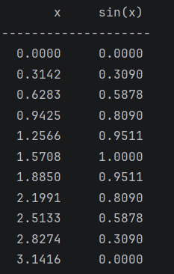

2.
n = int(input("Введите N: "))
sum_numbers = 0
product = 1
sum_squares = 0
for i in range(1, n + 1):
sum_numbers += i
product *= i
sum_squares += i ** 2
print(f"Сумма: {sum_numbers}")
print(f"Произведение (N!): {product}")
print(f"Сумма квадратов: {sum_squares}")
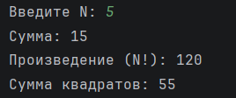
3.
n = int(input("Введите N: "))
a, b = 0, 1
print(f"Первые {n} чисел Фибоначчи:")
for i in range(n):
print(a, end=" ")
a, b = b, a + b
print()
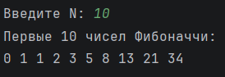
Рекурсией:
def fib(n):
if n <= 1:
return n
return fib(n - 1) + fib(n - 2)
print(fib(10))
4.
n = int(input("Введите число: "))
original = n
factors = []
divisor = 2
while divisor * divisor <= n:
while n % divisor == 0:
factors.append(divisor)
n //= divisor
divisor += 1
if n > 1:
factors.append(n)
print(f"{original} = {' * '.join(map(str, factors))}")
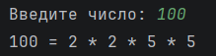
5.
n = int(input("Введите число: "))
original = n
count = 0
total = 0
product = 1
reversed_num = 0
while n > 0:
digit = n % 10
count += 1
total += digit
product *= digit
reversed_num = reversed_num * 10 + digit
n //= 10
print(f"Количество цифр: {count}")
print(f"Сумма цифр: {total}")
print(f"Произведение цифр: {product}")
print(f"Перевёрнутое число: {reversed_num}")
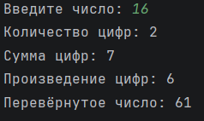
6.
n = int(input("Введите число: "))
original = n
reversed_num = 0
temp = n
while temp > 0:
digit = temp % 10
reversed_num = reversed_num * 10 + digit
temp //= 10
if original == reversed_num:
print(f"{original} - палиндром")
else:
print(f"{original} - не палиндром")
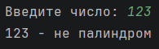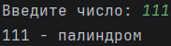
Для строк
text = input("Введите строку: ")
if text == text[::-1]:
print("Палиндром")
else:
# видимо забыли
print('Не палиндром')
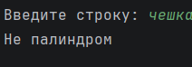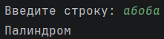
7.
n = 5
# Прямоугольник
print("Прямоугольник:")
for i in range(n):
print("*" * n)
# Треугольник
print("\nТреугольник:")
for i in range(1, n + 1):
print("*" * i)
# Ёлочка
print("\nЁлочка:")
for i in range(1, n + 1):
print(" " * (n - i) + "*" * (2 * i - 1))
# Ромб
print("\nРомб:")
for i in range(1, n + 1):
print(" " * (n - i) + "*" * (2 * i - 1))
for i in range(n - 1, 0, -1):
print(" " * (n - i) + "*" * (2 * i - 1))
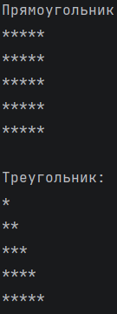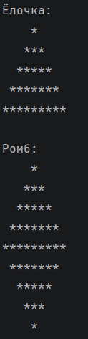
8.6
print('Перевод числа из десятичной системы в двоичную и обратно')
n = int(input('Какое число желаете перевести в 2 сс: '))
def from10to2(n):
res = ''
if n == 0:
return '0'
while n > 0:
res += str(n % 2)
n //= 2
return res[::-1]
def from2to10(n):
res = 0
power = 0
for digit in reversed(str(n)):
if digit == '1':
res += 2 ** power
power += 1
return res
print(from10to2(n), from2to10(int(from10to2(n))))
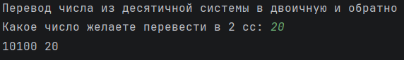
8.3
print(f"{'x':^5} | {'y':^5}")
print('-'*14)
for x in range(-5, 6):
y = str(x**2 - 2*x + 1)
print(f"{x:^5} | {y:^5}")
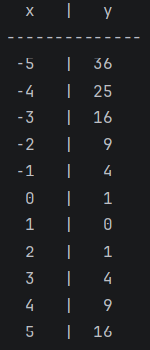

Ответы на вопросы:
- Цикл в программировании — это конструкция, которая заставляет код повторяться несколько раз. В Python есть два основных вида: while (работает, пока условие верное) и for (перебирает элементы или просто повторяет действие заданное количество раз).
- Разница между ними в том, что while используют, когда мы не знаем заранее, сколько раз нужно повторить (например, ждем, пока пользователь введет правильный пароль). А for берут, когда количество повторений известно точно (вывести числа от 1 до 10) или когда нужно просто пройтись по списку, строке и так далее.
- Оператор break полностью и мгновенно выходит из цикла, и программа идет дальше. А continue пропускает всё, что написано ниже него в текущем шаге, и сразу переходит к следующей итерации. Если по-простому: break убивает цикл полностью, а continue просто пропускает один круг.
- Pass в Python — это пустая команда-заглушка, она вообще ничего не делает. Нужна она для того, чтобы программа не выдавала ошибку там, где по правилам синтаксиса обязательно должен быть какой-то код. Например, когда мы только создали функцию или условие, но еще не придумали, что туда писать.
- Вложенные циклы — это когда один цикл находится внутри другого. Если взять два цикла от 1 до 5, то всего выполнится 25 итераций. Это потому что внешний цикл делает 5 шагов, и на каждом из этих шагов внутренний цикл прокручивается полностью, то есть еще 5 раз (5 умножить на 5 равно 25).
- Бесконечный цикл — это когда программа зацикливается и крутится вечно. В Python это обычно выглядит как while True. Чтобы этого избежать, нужно не забывать обновлять внутри цикла ту переменную, от которой зависит условие (например, прибавлять единицу к счетчику), либо вовремя использовать оператор break, чтобы выйти из него.
- Для генерации последовательностей чисел в Python используется функция range(). Если написать range(1, 10, 2), то она выдаст числа от 1 до 9 с шагом 2. То есть это будут числа 1, 3, 5, 7 и 9. Число 10 в этот диапазон уже не входит.
- В Python цикл for — это всегда перебор элементов (даже range — это просто последовательность чисел). В C++ классический for — это цикл со счетчиком (там мы сами задаем начальное значение, условие и шаг). А вот range-based for в C++ (который появился в новых стандартах) — это как раз прямой аналог питоновского for, он просто перебирает элементы массива или контейнера по очереди.

Самостоятельные задания:
import random
print('Игра «Быки и коровы»')
print('Пробуй угадать число мое 1000-9999')
compN = random.randint(1000, 9999)
def countCow(num, compNum):
bulls = countBull(num, compNum)
num_list = list(str(num))
comp_list = list(str(compNum))
for i in range(3, -1, -1):
if num_list[i] == comp_list[i]:
num_list.pop(i)
comp_list.pop(i)
cows = 0
for digit in num_list:
if digit in comp_list:
cows += 1
comp_list.remove(digit)
return cows
def countBull(num, compNum):
c = 0
for i in range(len(str(num))):
if str(num)[i] == str(compNum)[i]:
c += 1
return c
while True:
while True:
try:
num = int(input('Введите число:'))
if len(str(num)) == 4:
break
else:
print('число нужно из диапазона 1000-9999')
except:
print('Что-то не то вы ввели')
if num == compN:
print('красава, угадал, число было: ' + str(compN))
break
else:
print('быков(цифра на своём месте): ' + str(countBull(num, compN)))
print('Коров(цифра есть, но не на своём месте): ' + str(countCow(num, compN))) 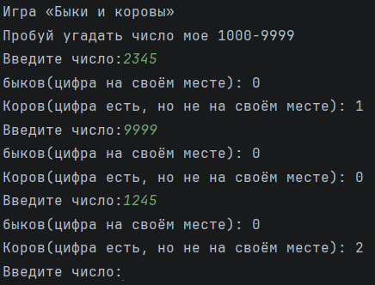
2.
def getFact(n):
factorial = 1
for i in range(1, n+1):
factorial *= i
return factorial
accuracy = float(input('Введите точность (например, 0.0001): '))
e = 1
i = 1
while True:
nw = 1 / getFact(i)
if nw < accuracy:
break
e += nw
i += 1
print(e)
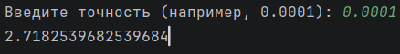
3.
lst = list(map(int,input('Введите числа через пробел: ').split(' ')))
for _ in range(len(lst)):
for i in range(len(lst) - 1):
if lst[i] > lst[i+1]:
lst[i + 1], lst[i] = lst[i], lst[i + 1]
print(lst)
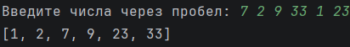
4.

